http://kttu.or.kr/
제13-263호 2019년 10월 15일(화)

글로벌 연수 프로그램 시행안내
대상 : 신청일 현재 재직중이고 시행일 현재 재직중인 직원

2019년 노사합의사항인 '글로벌 연수프로그램'을 아래와 같이 시행 예정이오니, 참고하시기 바랍니다.
□ 대 상 : 신청일 현재 재직 중이고, 시행일 현재
재직 중인 직원(전문경력직, 청경포함)
○ 참여대상 : 직원^{참여원칙}, 배우자, 직원 또는
배우자의 직계 존·비속 및 형제·자매 등
□ 연수 시설 상세
○ 지역/숙소 : 베트남 다낭/ 빈펄 남호이안 리조트
○ 객실 타입 : 2BED ROOM 풀빌라
(기준 인원4인, 최대 투숙 가능인원 : 성인 4 + 아동4 )
○ 운영 기간 : ’20.1.1~’20.12.31 연중 운영
(3박단위)
□ 연수 운영 상세
○ 지원사항 : 숙박, 식사(조/중/석식), 빈펄랜드,
왕복셔틀(공항↔리조트), 연수프로그램, 여행자 보험
○ 지원범위 : 기준인원 4인까지 지원/ 단,
직원자녀(아동)가 동행하는 경우 2인이내 추가지원
- 지원범위 초과 인원은 추가비용 발생 (상세내용 별도공지)
※ 성인 : 만12세 이상/ 아동 : 48개월 이상~만12세 미만/ 유아 : 만 48개월 미만 ○ 개인부담사항 : 왕복항공료, 지원범위 초과 인원비용, 개인경비
- 항공권은 개인별 자율 발권 또는 전용
상담센터를 통해 발권 가능
□ 대상자 선정안내
○ 선정인원 : 기관별 인원수 비례, 선정TO
배정(기관별 별도송부)
○ 선정방식 : 노사동수로 구성된 기관선정
위원회 선정
- 결혼예정자 선정 우대 (결혼일/혼인 신고일 로부터 6개월 이내 이용, 본인필참, 시행일 이후 결혼 限)
- 솔선수범 등 타인의 모범이 되는 직원 및 기관별 기여도가 높은 직원 선정 우대
※자세한 내용은 홈페이지 [문서/정책] 자료실 참조
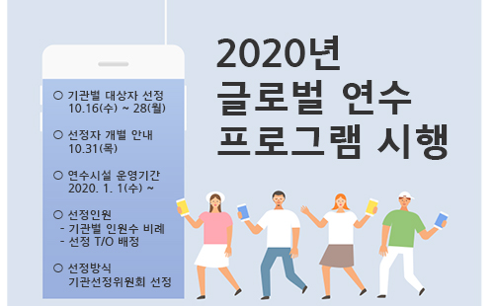
☎문의 : 산안국장 (031-727-2823)

